Модель:FH2022C, FH3022C

Инструкция по эксплуатации и

техническому обслуживанию.

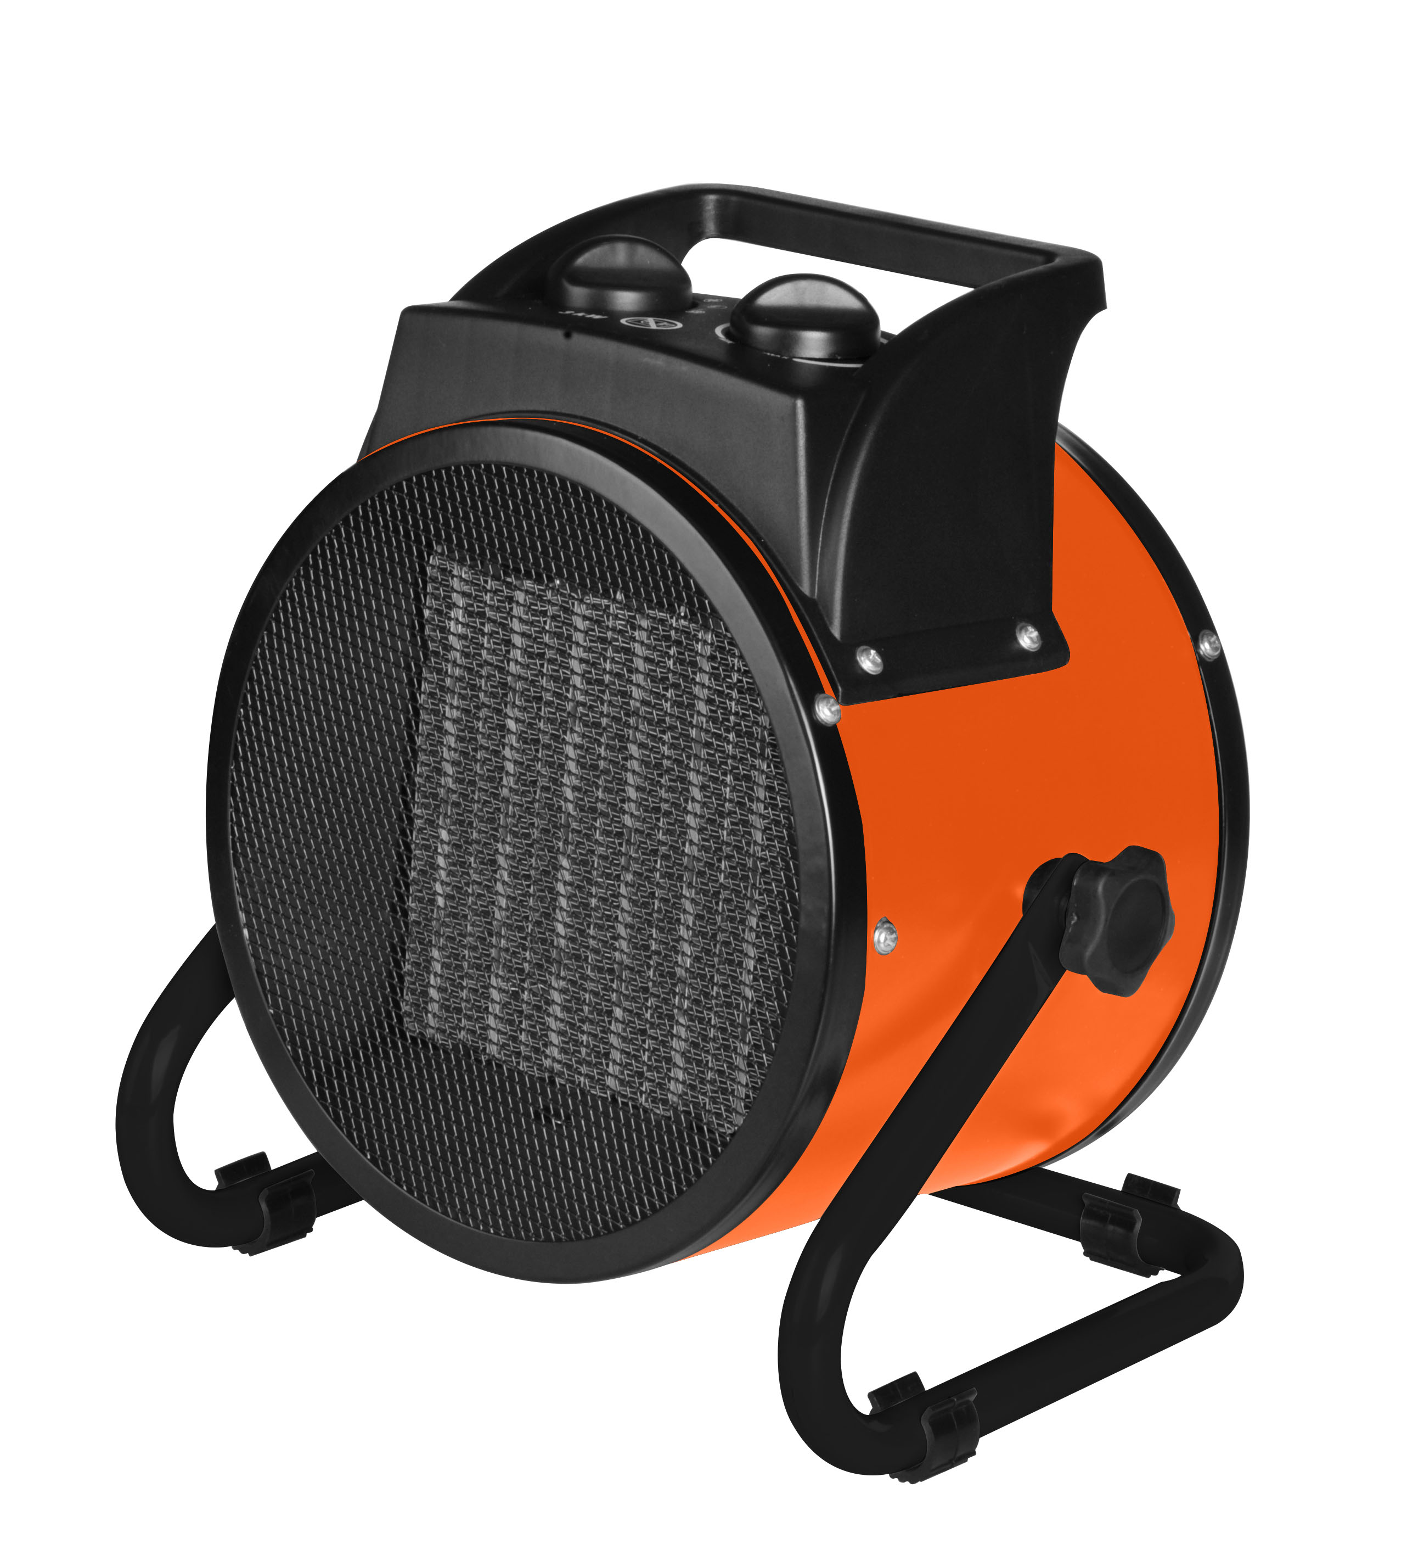
Тепловентилятор

RU-2017-04-28

Содержание
Описание......................................................................................................3
Технические характеристики модели............................. .................................4
Правила по технике безопасности...................................................................4
Подготовка к работе........................................................................................5
Правила по эксплуатации оборудования........................................5
Техническое обслуживание и чистка............................................................6
Гарантийное обязательство..................................................................6

ВНИМАНИЕ!

Отсутствие гарантийного талона и серийного номера на инструменте исключает возможность его гарантийного ремонта!

Уважаемый покупатель!

Компания выражает Вам свою глубочайшую признательность за приобретение тепловентилятора фирмы.

Изделия под торговой маркой постоянно усовершенствуются и улучшаются.
Поэтому технические характеристики и дизайн могут меняться без предварительного уведомления. Приносим Вам наши глубочайшие извинения за возможные причиненные этим неудобства.

Внимание! Тепловентиляторы относятся к бытовому классу электроприборов. Внимательно прочтите данную инструкцию!



ВНИМАНИЕ! ПЕРЕД ИСПОЛЬЗОВАНИЕМ ВНИМАТЕЛЬНО ОЗНАКОМЬТЕСЬ!
Описание.

1.Переключатель режимов нагрева.
2. Рукоятка.
3. Передняя решетка.
4. Подставка.
5. Фиксаторы.
6. Задняя решетка.
7. Рукоятка регулятора термостата

Тепловентиляторы электрические воздушные предназначены обогрева производственных, общественных, административных и бытовых помещений. Тепловентилятор устанавливается на полу. Подключается к сети переменного тока 220 Вольт 50 Гц.

Тепловентилятор может эксплуатироваться в районах с умеренным и холодным климатом в помещениях с температурой от минус 10⁰ С до плюс 40⁰ С в условиях, исключающих попадание на него капель и брызг, а также атмосферных осадков.

Технические характеристики модели

Модель | FH2022C | FH3022C
Напряжение/частота | ~220 В / 50 Гц | ~220 В / 50 Гц
Номинальная мощность | 2000 Вт | 3000 Вт
Режимы | 1000, 2000 Вт | 1500, 3000 Вт
Расход воздуха: | 155м³/ч | 235м³/ч
Вес | 1,64 кг | 2,8 кг

Правила по технике безопасности
Важно!
Перед каждым использованием (!) и периодически во время работы пользователь обязан:
- проводить визуальный осмотр инструмента,
- проверять общее состояние инструмента,
- проверять целостность инструмента, аксессуаров и защитных приспособлений к нему,
- проверить надежность креплений узлов, насадок и т.п., затяжки болтов и т.п.,
- отсутствия иных повреждений (в т.ч. течи) или иных отклонений от нормы.

При обнаружении – устранить недостатки до начала использования.
Использование инструмента, имеющего повреждения или ослабленные крепежные элементы – запрещено и опасно(!), в связи с возможностью получения травмы (!).

Производитель не несет ответственность за последствия и ущерб, причиненный вследствие использования инструмента с указанным выше отклонениями.

- Перед подключением убедитесь в соответствии напряжения сети питания номинальным характеристикам прибора.
- Тепловентилятор может сильно нагреваться, поэтому помещайте его на безопасном расстоянии от предметов, таких как мебель, шторы и т.п.
- Не разрешайте детям управлять тепловентилятором.
- Не ставьте тепловентилятор прямо под стенной розеткой.
- Не подключайте тепловентилятор через автоматический таймер или другое устройство, которое может автоматически включить тепловентилятор.
- Не устанавливайте тепловентилятор в помещениях, в которых находятся или хранятся горючие жидкости или газы.
- При использовании удлинителя обеспечьте, чтобы он был как можно короче и всегда вытянут на всю длину.
- Тепловентилятор не предназначен для использования вне помещения во влажной среде, в ванных комнатах или в других влажных или сырых условиях.
- Не допускается присутствие в воздухе веществ, агрессивных по отношению к углеродистым сталям (кислоты, щелочи), липких и горючих веществ, а также волокнистых материалов (смолы, технические)
ВНИМАНИЕ! В целях обеспечения пожарной безопасности необходимо соблюдать следующие правила:
– перед включением тепловентилятора в электросеть проверьте отсутствие нарушения изоляции шнура питания;
– следите, чтобы шнур питания не был пережат тяжелыми предметами;
– не накрывайте тепловентилятор;
– не ставьте тепловентилятор на ковровые покрытия полов.

Подготовка к работе

Перед подключением к сети убедитесь, что выключатель питания находится в положении «Выкл.». Розетка для включения тепловентилятора должна быть рассчитана на мощность не менее 16 Ампер, иметь клемму заземления, а толщина провода не должна быть менее 1,5 мм²

Правила по эксплуатации оборудования

Не беспокойтесь, если нагревательный элемент начнет дымить при первом включении; это нормально, так как он сделан из нержавеющей стали и его поверхность покрыта защитным маслом.

ВНИМАНИЕ: В случае перегрева отключить тепловентилятор. ПРИ постоянном использовании в течение 2 часов необходимо выключать и не использовать тепловентилятор в течение 24 часов. Если вы обнаружили, что нагревательные элементы красные от нагрева, необходимо проверить работу вентилятора, если вентилятор не вращается или ход вращения замедлился, необходимо его выключить и произвести ремонт.
Обслуживание оборудования должно быть выполнено только квалифицированным персоналом уполномоченных сервисных центров. Обслуживание, выполненное неквалифицированным персоналом, может стать причиной поломки инструмента и травм.

Инструкция по использованию тепловентилятора.

1. Выключите все элементы управления тепловентилятором, установите выключатель в положение ВЫКЛ (O), затем подключите вилку к розетке с хорошим заземлением.
2. Обогреватель должен быть подсоединён к полностью исправной, бытовой розетке. Храните одежду, постельное бельё, мебель и другие предметы из горючего материала на расстоянии от розетки в которую включён тепловентилятор.
3. Поверните переключатель режимов включения в положение . Начнет работать вентилятор.
Поверните переключатель в положение , тепловентилятор начнет работать в режиме половинной мощности;
Поверните переключатель в положение , тепловентилятор начнет работать в полной мощности.
4. Чтобы полностью отключить тепловентилятор необходимо все органы управления (термостат, переключатель питания) установить в положение ВЫКЛ (O) и выдернуть вилку электрического шнура из розетки.

Техническое обслуживание и чистка

При нормальной эксплуатации тепловентилятор не требует технического обслуживания, а только чистку от пыли и контроль работоспособности.
Исправность тепловентилятора определяется внешним осмотром, затем включением и проверкой нагрева потока воздуха.

Гарантийное обязательство.

На газовые тепловые пушки распространяется гарантия, согласно сроку, указанному в гарантийном талоне.
Вы можете ознакомиться с правилами гарантийного обслуживания в гарантийном талоне, прилагаемом к инструкции по эксплуатации.
Срок службы составляет 3 года с даты производства.

Изготовлено в КНР.
Дата изготовления указана на упаковке.

